# Guion

***para la***

***Bendición de Niños Jesús***

# Domingo, 18 de diciembre de 2022

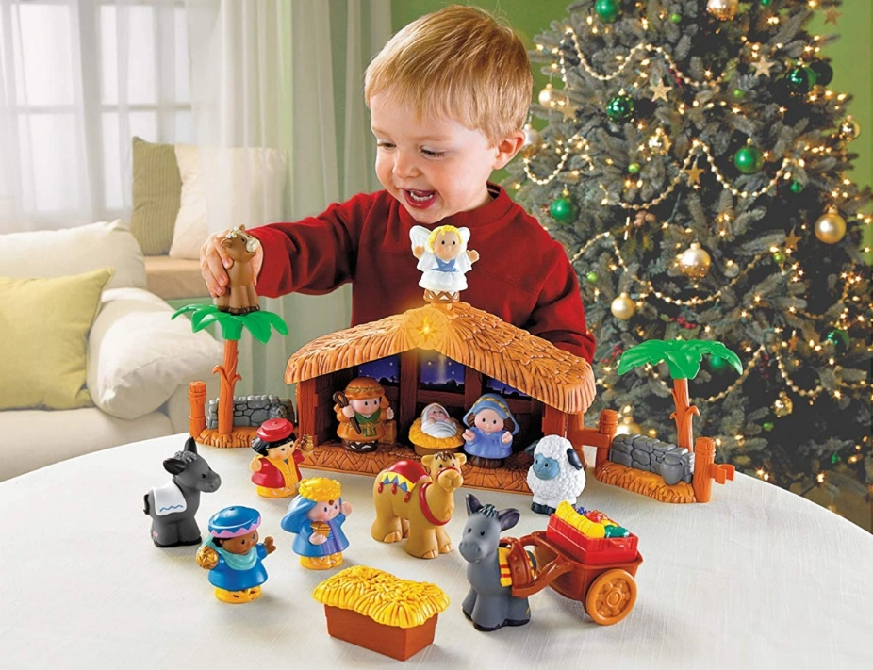

***Cuando:***

Se puede hacer en varios momentos:

Antes del ofertorio.

Al terminar la Celebración Eucarística, antes de la bendición final.

***Dónde:***

De forma general, desde el presbiterio y con los niños en sus bancos y levantando el niño Jesús que han traído.

De forma general, desde el presbiterio y con los niños reunidos delante del altar y presentando sus niños Jesús en sus manos.

De forma individual, según los niños que hayan traído al Niño Jesús, acudiendo desde sus bancos al pie del presbiterio.

***Introducción a la bendición:***

Hoy nos hemos reunido para bendecir las imágenes del Niño Jesús que hemos traído. Sabemos que todo lo que rodea a las fiestas de Navidad es muy bonito, pero carecería de sentido si no le damos el auténtico sentido por el que se celebran: El nacimiento de Jesús. Durante estos días contemplaremos asiduamente en nuestros hogares el pesebre con la imagen del niño Jesús, vamos a dejar que entre en nuestros corazones. Vamos a dar un paso de confianza y mirar al presente y al futuro con ojos de esperanza.

***Oración de Bendición de los Niños Jesús:***

Hay varias oraciones para esta ocasión. Proponemos la del papa Juan Pablo II.

**Dios, nuestro Padre,**

**tú amaste tanto a los hombres**

**que nos enviaste a tu único Hijo Jesús,**

**nacido de la Virgen María,**

**para salvarnos y conducirnos a ti.**

**Te pedimos que, con tu bendición, esta imagen de Jesús,**

**que está a punto de venir de nuevo a nosotros,**

**sea, en nuestra casa,**

**signo de tu presencia y de tu amor.**

**Te lo pedimos en el nombre de Jesús**

**tu Hijo amado,**

**que viene para dar la paz al mundo.**

**Él, que vive y reina por los siglos de los siglos. Amén**

A continuación, se asperja con el hisopo sobre los presentes que mantienen en alto las figuras del Niño Jesús.

Para terminar, como signo de adoración, se pide a los niños que den un beso a la imagen del Niño Jesús recién bendecida.

***Recogida de pañales:***

Se indica, a los niños que han traído pañales o botes de leche, que los dejen junto a la Pila Bautismal, o en el lugar que cada parroquia haya dispuesto.

